河北医保公共服务子系统(单位网厅)常见问题及解答（之三）

一、医税务平台登录查询

对于城镇职工参保单位及城乡居民参保人员核定后，税务系统无法缴费的情况，请首先登录医税平台查询数据信息状态以便定位问题原因。

1、医税平台登录地址：<http://10.26.16.2/#/integratedQuery/unitBaseQuery>



1. 核定信息推送状态查询

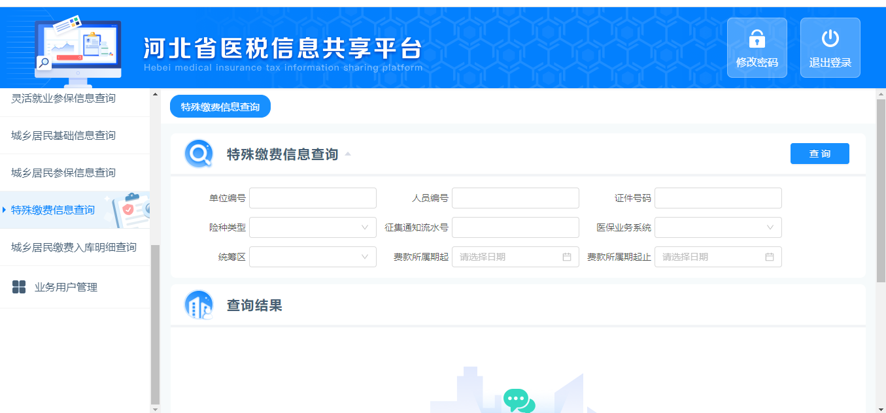

1. 核定信息推送状态显示

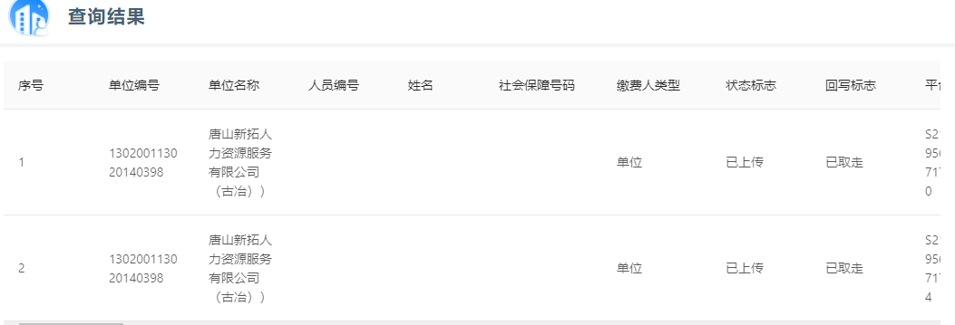

二、单位网厅问题整理

1. 帐号注册后，通过经办人帐号登录单位网厅后，提示“核心系统不存在对应的统一社会信用代码”

此问题解决办法：

1. 医保经办人员从单位综合查询中根据单位编号查询该单位的统一社会信用代码信息是否正确，与网厅注册时录入的信用代码进行比对，如果医保系统中的单位统一社会信用代码有误，通过单位信息维护模块进行修改，审核通过后数据生效。
2. 若注册时将统一社会信用代码录入错误，则单位经办人使用单位帐号登录河北省医保公共服务系统，解绑经办人后进行帐号注销操作，重新注册即可。
3. 业务经办审核状态问题

网厅中的已审核、待审核、已回退业务信息查询模块，核心系统返回的状态有误，原因是工作流出现问题，目前尚未解决，当下解决办法，以职工花名册中的参保状态、离退休状态为准，忽略待审核、已审核信息列表中的状态信息。

1. 单位信息维护、职工参保登记提示存在待审核业务但中心审核模块查询不到待审核信息

此问题原因也是由于工作流引起，解决办法，经办人员汇总此类问题，提交至问题列表由创业工程师进行处理。

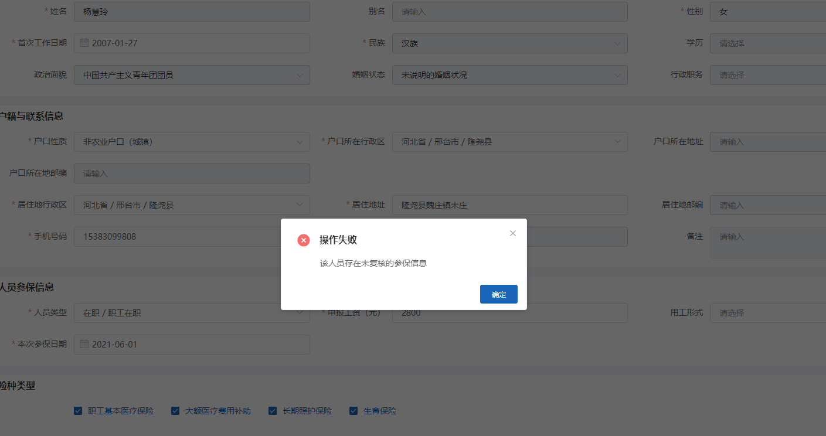

1. 职工新参保登记提示“人员已参加【310】险种，请核实！”，此原因为职工上家单位未给员工办理暂停参保，新单位无法进行续保操作，需要联系上家单位进行职工暂停参保。

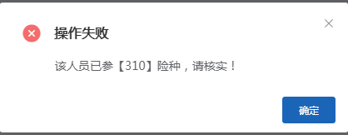

5、单位按人补收、单位应收核定提示“请勿重复核定”，该限制由于核定接口增加了校验，限制单位一天只能核定一次，增加此校验的原因不详。解决方法，隔天核定。

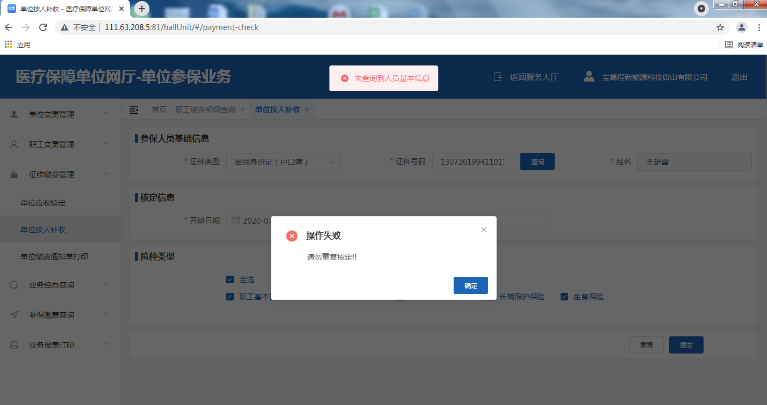

6、在职转退休提示年限不足

需要单位经办人到窗口核实职工实际缴费年限以及视同缴费年限是否正确，确实不足300个月或360个月时需要办理退休不足年限一次性趸交业务。

三、窗口经办问题整理

1. 单位信息维护

对于同一个统一社会信用代码对应对家单位的情况，单位信息维护模块无法进行信息修改。建议解决方案：与省局沟通此情况，调整程序，支持一证多户情况的单位进行信息维护。当前处理办法，经办人员统一收集，后台进行数据修改。

1. 单位应收核定

单位核定数据有误时：

1. 多核定了7月份的缴费

由于202107月份尚未申报缴费基数，暂时不核定7月缴费，若尚未进行税务缴费，到中心经办窗口办理缴费单据撤销以及202107月份核定回退，重新生成缴费通知单；若单位已缴费到账，待基数申报后，办理差额补退业务即可。

1. 核定数据大额险金额有误

核定后，每个险种的对应人数正确，仅存在大额险金额多或少11的整数倍时，此原因由于职工的征缴规则数据问题，目前征缴规则已由数据迁移工程师进行后台批量处理，已核定的单位需要回退大额险，再重新核定即可。

1. 核定数据缺少个别人员个别险种

在异步保存时，核定成功后的结果中出现某个险种少人或少金额，此问题原因是核定过程中出现接口连接超时，解决方案，程序问题还需调整，此情况可在核定失败信息中查看错误信息，将失败的人员编号进行复制，从职工/灵活就业人员缴费核定模块进行办理，缺少的险种以及年月进行选择后，补充核定失败信息。

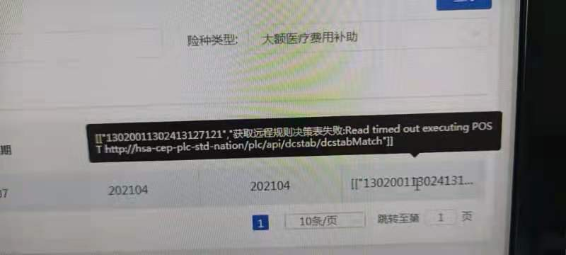

1. 单位长时间在税务查询不到待缴费信息

中心经办人员可通过撤销缴费单位后，重新生成缴费通知单进行重新推送。若税务查询不到单位基础信息，可通过单位信息维护修改一下单位基础信息。

1. 职工暂停参保查询不到职工信息

此场景如下：单位职工尚未办理暂停参保，已在其他统筹区正常参保缴费，造成无法办理暂停参保业务。建议解决方案，与省局沟通，调整程序，支持此情况下的职工办理停保操作，避免影响单位办理后续缴费核定业务。暂时解决方案，经办人员汇总此类情况，后台进行停保（此方案只是暂时解决单位核定问题，后续办理转移接续业务时，还是查询不到职工信息）。